
Компактные твердотельные лазеры с диодной накачкой
О.Л. Антипов, А.П. Зиновьев, О.Н. Еремейкин, А.П. Савикин

Отд. 340
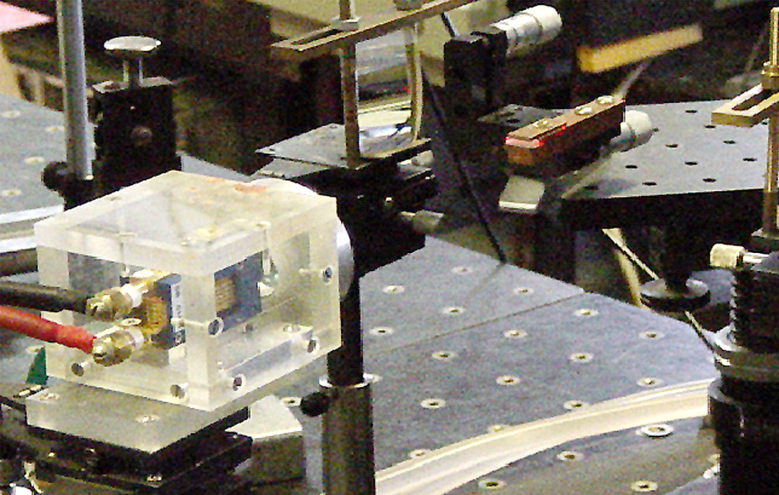
Разработан компактный и эффективный твердотельный лазер ближнего ИК диапазона, способный генерировать пучки излучения высокого качества со средней мощностью до 50 Вт. Для улучшения пространственной структуры лазерного пучка использован динамический резонатор с нелинейными голографическими зеркалами.

Лабораторный вариант лазера
Технические параметры:
- длина волны генерации - 1064нм
- режим генерации – непрерывный (или импульсно-периодический с частотой повторения
1-10 кГц)
- эффективность преобразования накачки ~ 40%
- к.п.д. использования питания (от сети) ~20%; качество пучка близко к дифракционному пределу.

Область применения:
- лазерная маркировка изделий из металлов, пластиков или других материалов
- сверление отверстий малого диаметра
- точечная сварка
- прецизионная резка различных материалов.

Конъюнктурные преимущества:
Высокая эффективность использования энергии питания, малый вес и размеры, высокое качество пучка генерации. Стоимость относительно зарубежных аналогов – на порядок ниже при сопоставимом качестве.

Создан лабораторный макет, требуется дополнительное финансирование для проведения эксплуатационных испытаний, разработки комплекта КД, проведения технических испытаний и сертификации.

Патент РФ N 2157035 “Лазерная система одномодового излучения с динамическим резонатором”, авторы Антипов О.Л., Басиев Т.Т., Гаврилов А.В., Кужелев А.С., Сметанин С.Н., Федин А.В.

